AI 활용 이미지 판별 프로젝트
이름 / 학번: 박성준 / 20242887
데이터 출처 / 라이선스: Kaggle - Deepfake Detection Dataset 2026

1. 문제 정의
본 프로젝트는 얼굴 이미지 한 장을 입력받아 이미지 제작 과정에 AI가 활용되었을 가능성을 FAKE 또는 REAL로 판별하는 Streamlit 서비스를 만드는 것을 목표로 한다. 이 데이터는 일반적인 영상 기반 딥페이크 탐지 데이터라기보다, 실사 사진과 생성형/프로필 이미지가 URL 기반으로 함께 수집된 구조에 가깝다. 따라서 본 프로젝트에서는 문제를 "AI 활용 이미지 판별"로 정의하였다.
예측 대상은 label 컬럼이며, 모델 입력에는 source, fake_method, domain처럼 라벨과 직접 연결될 수 있는 메타 컬럼을 사용하지 않고 이미지 자체만 사용하였다.

2. 데이터 소개 & EDA
- 데이터 규모: 6,557행 x 17열
- 데이터 형식: CSV 메타데이터 + image_url 기반 원격 이미지
- 타깃 컬럼: label (FAKE, REAL)
EDA에서 확인한 핵심 내용은 다음과 같다.
- 라벨 분포: FAKE가 REAL보다 조금 많은 약한 불균형 구조이다.
- 성별 Unknown 편향: FAKE 데이터는 gender=Unknown 비율이 높게 나타났다. 이는 얼굴 자체의 차이라기보다 데이터 생성/수집 방식 차이가 메타데이터에 반영된 것으로 볼 수 있다.
- 누수 가능 컬럼: category, source, fake_method, detection_difficulty, domain은 라벨과 강하게 연결될 수 있어 EDA와 보고서 설명용으로만 사용하고 모델 입력에서는 제외하였다.
- 샘플 이미지 확인: REAL과 FAKE 샘플을 직접 비교해 이미지 크기, 얼굴 위치, 질감, 색상 분포의 차이를 확인했다.
결측과 이상치 측면에서는 image_url 기반 이미지 다운로드 실패가 가장 중요한 이슈이다. 따라서 발표용 데모 이미지는 로컬 data/demo_samples/ 폴더에 미리 저장해 안정적으로 실행되도록 했다.
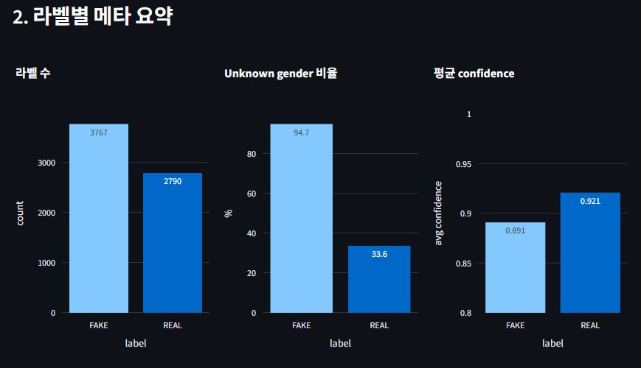
[그림 1] 라벨별 메타 요약 - 라벨 수, Unknown gender 비율, 평균 confidence

3. 특성 엔지니어링
모델은 이미지 픽셀을 직접 입력으로 사용하지만, 서비스에서 판별 근거를 설명하기 위해 다음과 같은 이미지 특성을 추출했다.
- 해상도와 종횡비
- 평균 밝기와 선명도
- 질감 복잡도
- 엣지 밀도
- 고주파 비율
- 색상 다양성 및 채도 변화량
- 얼굴 영역 비율

이 특성들은 모델의 최종 입력으로 직접 사용하기보다는, 사용자가 선택한 이미지가 어떤 시각적 특징을 가지는지 설명하는 데 사용했다. 예를 들어 해상도가 낮거나 얼굴이 중앙에 크게 잡히는 이미지는 프로필/생성 이미지 계열 특성으로 해석할 수 있고, 질감과 엣지가 풍부한 이미지는 실사 사진 계열 특성으로 설명할 수 있다.

4. 모델 / 서비스
모델은 사전학습 MobileNetV3 Small + 마지막 분류층 추가학습 방식으로 구성하였다.
- 사전학습 모델: torchvision MobileNetV3 Small
- 학습 방식: backbone은 고정하고 마지막 분류층만 FAKE/REAL에 맞게 학습
- 저장 모델: models/ai_image_detector.pt
- 학습 설정: 캐시 이미지 300장, 1 epoch, 데이터 증강, label smoothing, dropout 적용

초기 모델은 데이터셋에 너무 잘 맞아 샘플 평가 정확도가 과도하게 높게 나왔다. 이후 임의 이미지 입력에서 지나치게 확신하는 문제를 줄이기 위해 학습량을 줄이고, 더 가벼운 MobileNetV3 Small로 변경하였다.

최종 평가 결과는 다음과 같다.
- Accuracy: 81.5%
- FAKE F1: 0.833
- REAL F1: 0.793

입력에서 출력까지의 흐름은 다음과 같다.
- 사용자가 파일을 업로드하거나 데모 샘플을 선택한다.
- 앱이 이미지 특성(해상도, 질감, 엣지, 얼굴 영역 비율 등)을 추출한다.
- MobileNetV3 Small 기반 파인튜닝 모델이 FAKE/REAL을 예측한다.
- 최종 판정, 예측 확률, 간단한 근거, 샘플 평가 지표를 화면에 표시한다.

5. Streamlit 앱
앱은 다음 세 페이지로 구성된다.
- EDA: 데이터 구조, 컬럼 역할, 라벨별 메타 요약, 누수 위험, 샘플 이미지 확인
- 시각화: 성별 Unknown 편향, 연령대/성별 조합, 품질 등급, confidence score, 출처 편향 그래프
- 모델·서비스: 특성추출, 이미지 판별, 샘플 평가

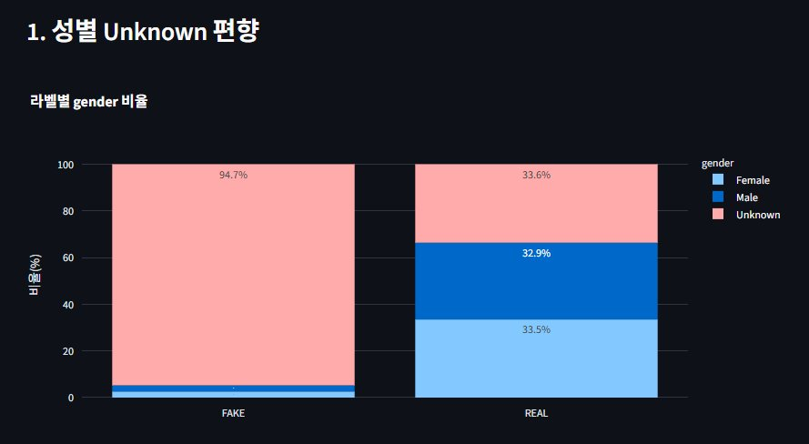
[그림 2] 성별 Unknown 편향 - 라벨별 gender 비율

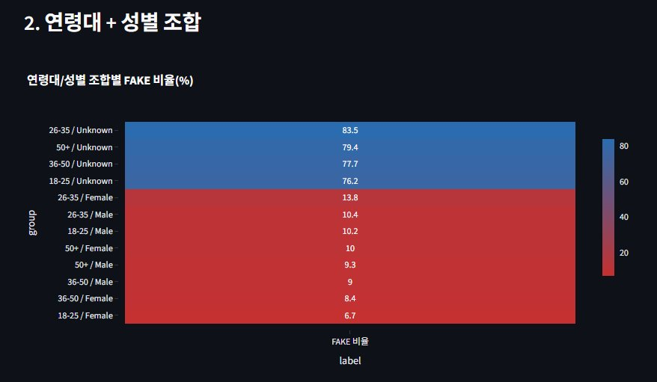
[그림 3] 연령대 + 성별 조합별 FAKE 비율(%) 히트맵

6. 결론 & 한계
본 프로젝트를 통해 URL 기반 얼굴 이미지 데이터에서 실사 사진과 생성형/프로필 이미지의 차이를 탐색하고, 이를 바탕으로 AI 활용 가능성을 판별하는 Streamlit 서비스를 구현했다. 특히 단순 메타데이터가 아니라 이미지 자체를 입력으로 사용하고, 사용자가 이해할 수 있도록 특성추출 화면을 함께 제공했다는 점이 의미 있다.

한계는 다음과 같다.
- 데이터셋 자체의 판별 난이도 한계: 이 데이터는 REAL과 FAKE의 출처가 강하게 분리되어 있어 일반적인 AI 이미지 판별 문제보다 쉬운 편이다.
- 시각화 인사이트의 한계: 메타데이터만으로는 깊은 분석 인사이트를 많이 얻기 어렵다. 따라서 본 프로젝트의 핵심은 데이터 분석보다 이미지 판별 서비스에 가깝다.
- 일반 이미지에 대한 일반화 한계: 현재 모델은 이 데이터셋 분포에 맞춰 학습되었기 때문에 사용자가 임의로 넣는 일반 이미지에서는 성능이 낮아질 수 있다. 이를 줄이기 위해 학습량과 모델 복잡도를 낮췄지만, 완전한 범용 AI 이미지 탐지 모델은 아니다.

향후에는 더 다양한 실제 AI 생성 이미지와 실사 이미지를 추가하고, 외부 검증 데이터셋을 따로 구성해 일반화 성능을 평가하는 것이 필요하다.

